練馬区 プレスリリース 送付日 ２０２１年（令和３年）１月１９日

練馬区発100万人のハンドスタンプアートプロジェクト
東京2020大会応援アートが完成！
開催日 | １月19日（火）～29日（金）
会 場 | 練馬区役所本庁舎１階アトリウム（豊玉北６－１２－１）
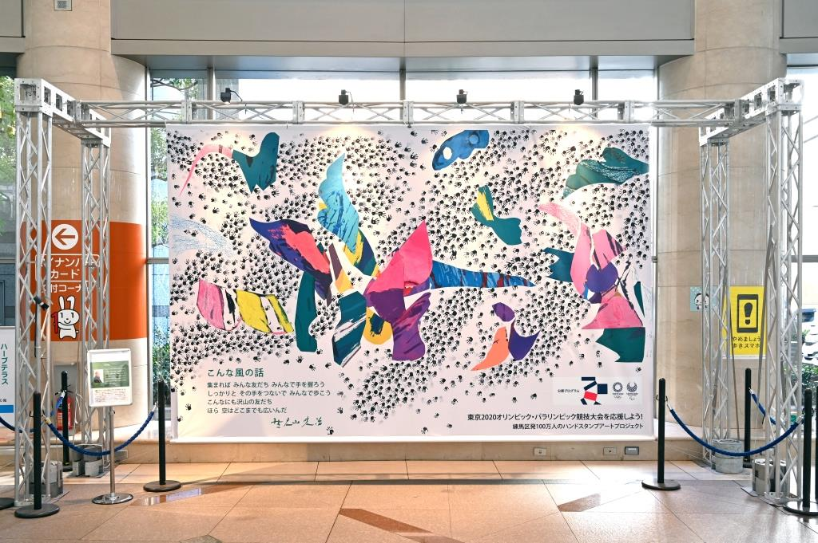区は、本日から、練馬区役所で、東京2020オリンピック・パラリンピック競技大会の200日前を記念して、洋画家で練馬区名誉区民の野見山暁治氏が制作した大会応援アート『こんな風の話』の展示を開始する。
このアート作品には、大会に向けた機運醸成として平成30年の秋から取り組んでいる「練馬区発100万人のハンドスタンプアートプロジェクト」で集まった、区立学校の児童・生徒を始めとする多くの区民の手形（ハンドスタンプ）が使用されている。作品の大きさは、縦2.6メートル・横４メートル。
▲大会応援アート「こんな風の話」
展示の様子
また、東京2020大会公式アートポスターの展示や、
区がホストタウンとなっているデンマーク王国とエクアドル共和国のパネル紹介も行う。

【大会応援アート等の展示概要】
期間 ： １月19日（火）～１月29日（金） 午前８時45分～午後８時（29日は午後５時まで）
場所 ： 練馬区役所本庁舎１階 アトリウム（豊玉北６-12-1）
展示物 ： 東京2020大会応援アート『こんな風の話』（東京2020大会公認プログラム）
東京2020大会公式アートポスター
ホストタウン相手国紹介パネル
- 野見山氏制作の『こんな風の話』は、今後、区が大会に向けて開催するイベント等で、適時展示
する。なお、上記期間終了後、同作品の大型ポスターを大会終了までアトリウムに展示する。
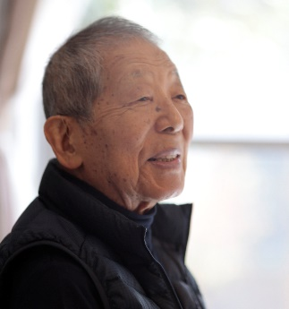
【作者】野見山 暁治（のみやま ぎょうじ） 略歴
大正９年(1920年)生まれ。100歳。日本の現代洋画界を代表する画家。昭和27年に渡仏。「日本国際美術展」に出品するなど意欲的に活動し、昭和39年に帰国。
平成15年に東京国立近代美術館で展覧会が開催されるなど、現在も日本美術界において大きな存在感を示している。平成12年に文化功労者に選ばれ、26年に文化勲章を受章。練馬区名誉区民。
▲野見山暁治氏
（撮影：川津英夫）
【参考】練馬区発100万人のハンドスタンプアートプロジェクト
練馬区は、「一般社団法人HAND STAMP ART PROJECT（代表者 横山万里子氏）」が取り組む、病気や障害がある子どもたちと、それを応援する人たちの手形を集めてアート作品を制作し、東京2020大会を応援する「HAND STAMP ART PROJECT」に、協力している。平成30年の秋に東京23区で初めて、「練馬区発100万人のハンドスタンプアートプロジェクト」を立ち上げ、区主催イベントなどで手形を集めてきた。今回の作品にはこれまで集まった区民の手形を使用している。

【問い合わせ】練馬区 ｵﾘﾝﾋﾟｯｸ・ﾊﾟﾗﾘﾝﾋﾟｯｸ事業担当係 電話：03-5984-1270

